МОУ «Марушинская средняя (полная) общеобразовательная школа»

Публичный доклад
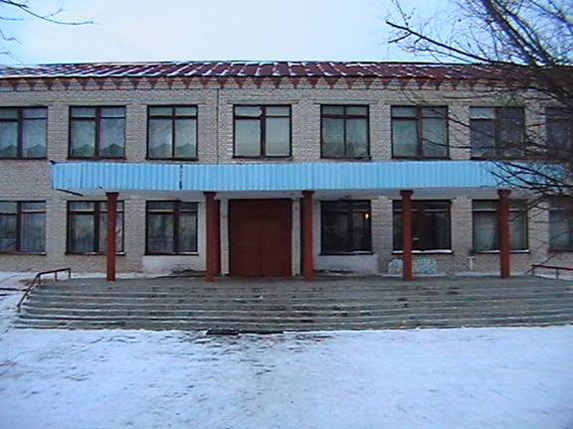

Сентябрь 2008 г.

I. Общая характеристика образовательного учреждения
МОУ «Марушинская средняя (полная) общеобразовательная школа» функционирует в статусе средней школы с 1955 года по 1960 год и с 1965 года по настоящее время. С 1972 года – в новом здании, расположенном по адресу: село Марушка, улица Советская 14.
С 2003 – пункт проведения ЕГЭ для Воеводской, Сухо – Чемровской, Ложкинской, Дружбинской, Верх – Марушинской школ.
С июня 2007 года школа является базовой школой 5^{ого} школьного округа, а также ресурсным методическим центром по народным промыслам.
Расположена школа в центре села, в 2^{х} этажном типовом кирпичном здании на 500 посадочных ученических мест. 11 классов – комплектов, 14 кабинетов, хороший актовый и спортивный залы, комбинированная мастерская, кабинеты автодела, психологии, игровая и спальня для ГПД, библиотека, столовая на 40 посадочных мест.
Цель деятельности школы:
– создание условий для обучения, обеспечивающих развитие личности учащихся в соответствии с их склонностями и интересами;
– формирование нравственной, духовной, творческой, активной личности;
– профилизация школы.
Задачи:
– адаптация школы к процессу модернизации образования;
– введение предпрофильного и профильного образования учащихся;
–внедрение педагогических технологий, обеспечивающих высокое качество обучения;
– психолого-педагогическое сопровождение концепции развития школы;
– работа по воспитательной программе «Будущее России».
На I ступени обучения педагогический коллектив начальной школы призван:
– сформировать у детей желание и умение учиться;
– гуманизировать отношения между учащимися, учителями и учащимися;
– сформировать первые навыки творчества на основе положительной мотивации на учение и введения специальных общеразвивающих программ путём включения в школьный компонент информатики в играх и задачах, английского языка и искусства.
На II ступени обучения
– создать условия для самовыражения обучающихся в различных видах познавательно-преобразовательной деятельности на учебных и внеучебных занятиях в школе и вне её;
– сформировать у учащихся осознанный выбор индивидуального профиля образования.
Образование на III ступени обучения ориентировано на продолжение развития у школьников самообразовательных навыков и особенно навыков самоорганизации и самовоспитания. Оно нацелено на максимальное раскрытие и развитие способностей обучающихся, формирование у них психологической и интеллектуальной готовности к профессиональному и личностному самоопределению, на обеспечение их общекультурного развития.
Контингент учащихся
Года | 2005-2006 | 2006-2007 | 2007-2008 | 2008-2009
Число  учащихся | 153 | 136 | 132 | 126

Образовательные услуги
Вид | Классы | Количество учащихся
Вид | Классы | 2007-2008 | 2008-2009
1.Начальное  общее  образование.  2.Основное  общее  образование.  3.Среднее (полное)  общее образование. | 1– 4  5 – 9  10 – 11 | 49  60  21 | 48  55  23
4.Профессиональное  обучение  (водитель категории «С»).  5.Дополнительное  образование:  – народное творчество;  – спортивно –  массовые мероприятия;  – кружки по интересам;  – музей. | 9 – 11  2 – 8  1 – 11  2 – 11  2 – 8 | 23  35  115  141  96 | 23  20  107  222  84

Учебный план составлен на основе базисного учебного плана 2004 года, представленного краевым Управлением по образованию и делам молодежи. Режим обучения – односменный, шестидневный (за исключением 1 класса).
Предметы  регионального  компонента:  экология  физкультура  ПДД  география Алтайского края | Классы
1 – 4, 10 – 11
1 – 11
1 – 4, 9 –11
5 –6
Предметы  школьного  компонента:  народное творчество  искусство  психология  психология и выбор профессии | 5 – 11  3 – 4  7, 10 – 11  8 – 9

Социальный статус семей учащихся
учебные года  социальный статус | 2005 – 2006 | 2006 – 2007 | 2007 – 2008
неполные семьи | 14 | 18 | 20
малообеспеченные семьи | более 90%
многодетные семьи | 12 | 10 | 12
опекунские семьи | 2 | 2 | 2
семьи «группы риска» | 8 | 4 | 5

Уровень обученности

1 ступень
Предмет | 2004 - 2005 | 2005 - 2006 | 2006 - 2007 | Итого
1. Русский язык | 67 | 64 | 71 | 67
2. Чтение | 80 | 82 | 88 | 83
3. Математика | 80 | 68 | 77 | 75
4. Окружающий мир | 90 | 75 | 94 | 86
5. Экология | 92 | 87 | 95 | 91
6. Музыка | 100 | 100 | 100 | 100
7. ИЗО | 91 | 100 | 100 | 97
8. Физкультура | 100 | 100 | 98 | 99
9. Технология | 100 | 100 | 100 | 100
10. ПДД | 100 | 100 | 100 | 100
Итого | 91 % | 88 % | 92 | 90 %
2 ступень.
Предметы | 2004-2005 | 2005-2006 | 2006-2007 | Итого
1. Русский язык | 50 | 61 | 58 | 56
2. Литература | 65 | 65 | 67 | 66
3. Математика | 66 | 71 | 70 | 69
4. История | 98 | 71 | 73 | 81
5. Английский язык | 63 | 71 | 66 | 67
6. Биология | 72 | 84 | 86 | 81
7. География | 68 | 82 | 76 | 75
8. Физика | 59 | 69 | 65 | 64
9. Химия | 63 | 76 | 74 | 71
10. Физкультура | 86 | 89 | 93 | 89
11. ИЗО | 98 | 100 | 100 | 99
12. Музыка | 95 | 100 | 100 | 98
13. Технология | 84 | 97 | 96 | 92
14. ОБЖ | 72 | 75 | 73 | 73
15. Черчение | 86 | 83 | 82 | 84
16. Право | 76 | 78 | 77 | 77
Итого | 75% | 80% | 79% | 78%
3 ступень.
Предметы | 2004-2005 | 2005-2006 | 2006-2007 | Итого
1. Русский язык | -- | 86 | -- | 86
2. Литература | 66 | 77 | 61 | 68
3. Математика | 58 | 71 | 79 | 69
4. Информатика | 77 | 93 | 88 | 86
5. История | 63 | 73 | 72 | 69
6. Обществознание | 73 | 86 | 79 | 79
7. Английский язык | 56 | 70 | 73 | 66
8. Биология | 79 | 72 | 83 | 78
9. География | 71 | 74 | 92 | 79
10. Физика | 58 | 802 | 68 | 69
11. Химия | 61 | 70 | 68 | 66
12. ОБЖ | 91 | 100 | 92 | 94
13. Физкультура | 93 | 100 | 95 | 96
14. Технология | 79 | 93 | 95 | 89
15. Психология | -- | -- | 92 | 92
Итого | 71% | 82% | 81% | 79%

Качество знаний выпускников по предметам (результаты экзаменов)
Класс | Предметы | 2004-2005 | 2005-2006 | 2006-2007 | Итого
9 кл. | 1. Русский язык | 54 | 86 | 85 | 75%
9 кл. | 2. Алгебра | 58 | 86 | 69 | 71%
9 кл. | 3. История | 17 | 50 | 100 | 56%
9 кл. | 4. Геометрия | 100 | 100 | -- | 100%
9 кл. | 5. Физика | 100 | 100 | 100 | 100%
9 кл. | 6. Биология | 71 | 100 | 67 | 79%
9 кл. | 7. Русский язык (устно) | 100 | 100 | 100 | 100%
9 кл. | 8. Технология (народные промыслы) | 100 | 100 | -- | 100%
9 кл. | 9. Технология (автодело) | 0 | -- | 100 | 50%
9 кл. | 10. Физкультура | 67 | 100 | 100 | 89%
9 кл. | 11. ОБЖ | 67 | 67 | 78 | 71%
9 кл. | 12. Литература | 100 | -- | -- | 100%
9 кл. | 13. Химия | 100 | -- | -- | 100%
9 кл. | 14. Право | -- | 100 | 100 | 100%
9 кл. | 15. География | -- | -- | 0 | 0%
9 кл. | Итого | 72% | 90% | 82% | 80%
11 кл. | 1. Русский язык | 46 | 86 | 63 | 65%
11 кл. | 2. Литература | 46 | 86 | 63 | 65%
11 кл. | 3. История | 17 | -- | -- | 17%
11 кл. | 4. ОБЖ | 100 | 100 | -- | 100%
11 кл. | 5. Английский язык | 33 | 50 | -- | 42%
11 кл. | 6. Технология (народные промыслы) | 100 | 100 | 100 | 100%
11 кл. | 7. Физкультура | 100 | 100 | 83 | 94%
11 кл. | 8. Технология (автодело) | -- | 100 | 0 | 502%
11 кл. | 9. Геометрия | -- | -- | 100 | 100%
11 кл. | 10. Химия | -- | -- | 100 | 100%
11 кл. | 11. Алгебра | -- | -- | 0 | 0%
ЕГЭ
 | 12. Математика | 36 | 86 | 93 | 72%
 | 13. Биология | 0 | 100 | 75 | 58%
 | 14. Физика | 100 | 100 | -- | 100%
 | 15. Русский язык | 25 | 67 | 64 | 52%
 | 16. Физика | 100 | 100 | 100 | 100%
 | 17. Обществознание | -- | -- | 36 | 36%
 | 18. История | -- | -- | 40 | 40%
 | Итого | 59% | 90% | 66% | 71%

Физика |  |  |  | 100 | 10 | 100
Биология |  |  |  | 71 | 100 | 67
Русский язык (устно) |  |  |  | 100 | 100 | 100
Технология (народные промыслы) |  |  |  | 100 | 100 | — | 100 | 100 | 100
Технология (автодело) |  |  |  | 0 | — | 100 | — | 100 | 0
Физкультура |  |  |  | 67 | 100 | 100 | 100 | 100 | 83
ОБЖ |  |  |  | 67 | 67 | 78 | 100 | 100 | —
Литература |  |  |  | 100 | — | — | 46 | 86 | 63
Химия |  |  |  | 100 | — | — | — | — | 100
Право |  |  |  | — | 100 | 100
География |  |  |  | — | — | 0
Английский язык |  |  |  |  |  |  | 33 | 50 | —
ЕГЭ
Математика |  |  |  |  |  |  | 36 | 86 | 93
Биология |  |  |  |  |  |  | 0 | 100 | 75
География |  |  |  |  |  |  | 100 | 100 | —
Русский язык |  |  |  |  |  |  | 25 | 67 | 64
Физика |  |  |  |  |  |  | 100 | 100 | 100
Обществознание |  |  |  |  |  |  | — | — | 36
История |  |  |  |  |  |  | — | — | 40
Итого |  |  |  | 72% | 90% | 82% | 59% | 90% | 66%

II. Улучшение материально-технической базы с 2006 – 2007 учебного года:
– получено лабораторное оборудование для кабинета химии;
– 13 компьютеров и программное сопровождение по географии, биологии, истории;
– мебель для 3^{х} классных комнат, 10 компьютерных столов;
– 4 шкафа в учебные кабинеты;
–4 мультимедийных проектора, «видеодвойка», 2 многофункционирующих устройства (цветной и черно-белый).
– получена интерактивная доска и 4 немеловых доски
– спортивное оборудование (2^{а} теннисных стола, 13 лыжных комплектов, мячи, спортивная форма, спортивные маты);
– заменены устаревшие люстры (280 штук), приобретены прожекторы для освещения классных досок;
– приобретен экран ученический;
– на косметический ремонт школы истрачено 25 тысяч рублей;
Большую помощь в улучшении материально-технической базы оказали спонсоры, социальные партнеры (ООО «Вирт», ООО «Гея», КХ Зырянова И.В., Кейних В.В., предприниматели Сычев И.Н., Толстопят В.П., Алпатова З.В.).
Всего Марушинской школе как базовой школе за лето 2008 года краем было выделено оборудования на 525 тысяч рублей.
III. Организация питания
Питанием в школе охвачено 100 % учащихся: двухразовое для учащихся 1 класса, завтраки для остальных детей, состоящие из 3^{х} блюд.
За 2007 – 2008 учебный год 29 учащихся получали удешевление обедов на 6 рублей (край + район), 121 учащийся получали удешевление на 3 рубля. С мая приняты овощной и мясной цеха столовой, что позволит разнообразить меню в связи с возможностью вводить в питание овощи. На ремонт столовой истрачено 65 тысяч рублей. Оборудование столовой на сегодняшний день отвечает всем требованиям САНПИНа. Развитие пришкольного участка, помощь социальных партнеров-все это позволяет эффективно проводить мероприятия по удешевления стоимости питания.

IV. Управление школой и учебно-воспитательным процессом
Управление школой строится на принципах единоначалия и самоуправления, осуществляется на основе Устава, штатного расписания, должностных обязанностей, правила трудового распорядка, положений о структурных подразделениях управления школой, трудового соглашения между коллективом школы и администрацией и текущих договоров.

Руководители методобъединений
Научное общество учащихся
Вожатая
Руководители кружков, секций
Воспитатель
Организация «Россияне»
Общие собрания трудового коллектива
Совет школы
Педагогический совет
Директор
Административный совет
Психолог
Зам по воспитательной работе
Зам по учебно-воспитательной работе
школа
общество
Классные руководители
Методический совет
Зам по научным технологиям
Централизованная бухгалтерия
Отдел кадров

библиотека

Администрация села

Учредитель

Родительский комитет школы

Школьное самоуправление

семья

V. Кадровое обеспечение образовательного процесса.
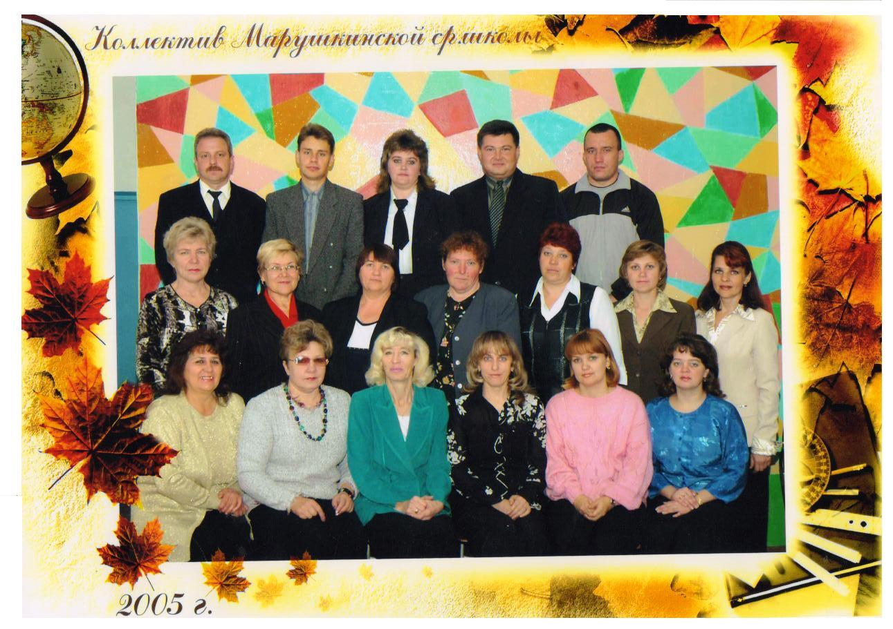
Руководит школой директор Ащеулова Светлана Гавриловна. Стаж педагогической работы с 1972 года, с 1985 года – заместитель директора по учебно-воспитательной работе, с 1991 года – директор. Имеет Грамоты района, края, Министерства образования, награждена знаком «Отличник народного просвещения». Имеет высшую квалификационную категорию.
Заместитель директора по учебно-воспитательной работе Зырянова Зинаида Михайловна. Стаж педагогической работы с 1973 года, с 1993 года – заместитель директора по учебно-воспитательной работе. Имеет Грамоты района, награждена знаком «Отличник народного просвещения». Имеет высшую квалификационную категорию.
В школе создана атмосфера заинтересованности учителей в росте методического мастерства и творческого поиска.
Пять учителей участвовали в районном конкурсе «Учитель года» (1996, 2002, 2007 года); трое из них – участники краевого конкурса «Учитель года» (1997, 2003 года).
Из 22 учителей – 6 имеют значок «Отличник народного образования РФ», 3 – «Почетный работник общего образования», 1 – награжден Грамотой Министерства образования РФ.

VI. Результаты образовательной деятельности

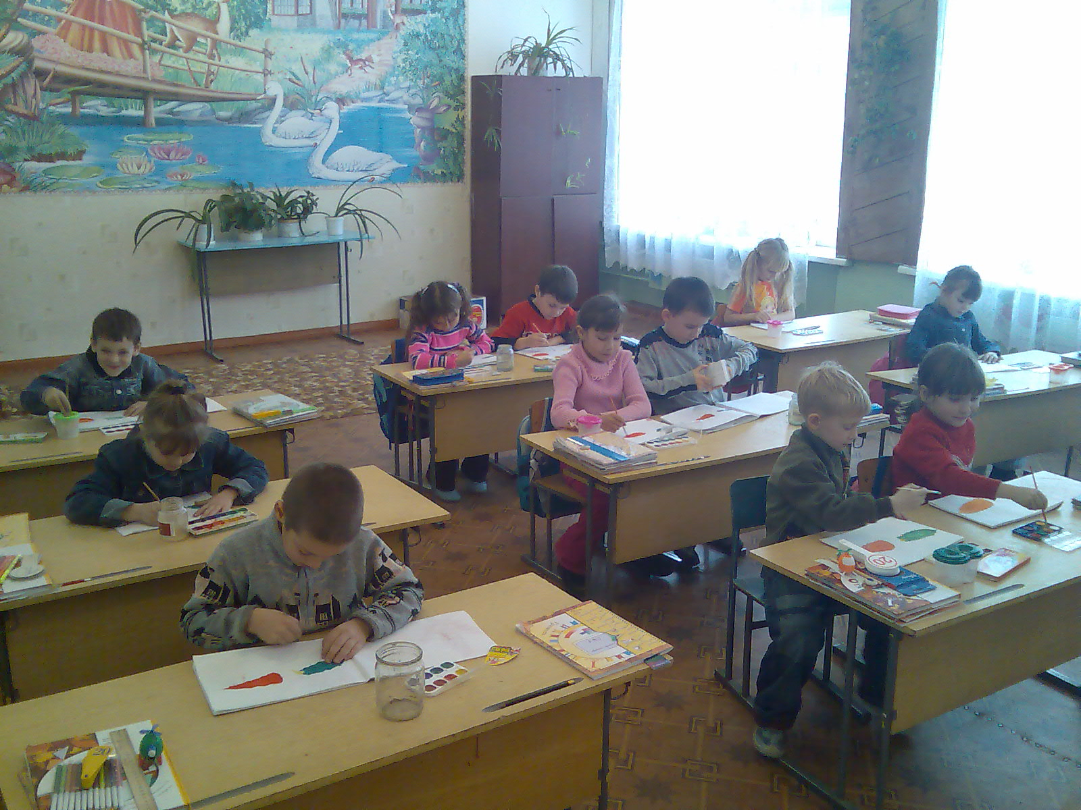

Итоговые результаты обучения
по основным образовательным программам.
Образовательная программа | Число выпускников, успешно освоивших образовательную программу, % к общему числу обучающихся в выпускных классах
Образовательная программа | 2005/06 учеб год |  | 2006/07 учеб год |  | 2007/08 учеб год
Образовательная программа | всего | в т. ч. на «4» и «5» | всего | в т. ч. на «4» и «5» | всего | в т. ч. на «4» и «5»
Образовательная программа начального общего образования (1-4) | 100% | 39% | 100% | 64% | 100% | 60%
Образовательная программа основного общего образования (5 - 9 кл) | 100% | 57% | 100% | 46% | 100% | 36%
Образовательная программа среднего (полного) общего образования | 100% | 71% | 100% | 68% | 100% | 50%

Результаты экзаменов в 11 классе за 2007 – 2008 учебный год.
Предмет | Форма  Экзамена | Количество  учащихся | «5» | «4» | «3» | «2» | %  качества
Русский язык  Математика  Астрономия  Геометрия  Информатика  Технология  Физкультура  Технология (Автодело) | ЕГЭ  ЕГЭ  реферат  билеты  билеты  реферат  тесты  билеты | 8  8  8  1  4  3  3  5 | 1  3  5  1  2  3  –  4 | 2  5  3  –  2  –  2  1 | 5  –  –  –  –  –  1  – | –  –  –  –  –  –  –  – | 38  100  100  100  100  100  66  100

Элективные курсы
№  п/п | Класс | Название курса
1  2  3  4  5  6  7  8 | 10  10  10  10  11  11  11  11 | Русский язык «Говорим и пишем правильно»  Математика «Уравнения и системы уравнений»  Физика «Решение задач в курсе физики с использованием векторов и действий над ними»  Английский язык «Из истории Британии»  Русский язык «Непростое простое предложение»  Математика «Модуль действительного числа»  Физика «Решение задач в курсе физики с использованием векторов и действий над ними»  Английский язык «Из истории Британии»

Общее качество знаний за 2007 – 2008 учебный год составило 52 %
.
Распределение выпускников 11 класса
(в % от общего).

Вид учебного заведения | 2006 г. | 2007 г. | 2008 г.
Высшие учебные заведения | 72 % | 52 % | 50 %
Среднеспециальные учебные заведения | 14 % | 26 % | 50 %

Участие в конкурсах, олимпиадах районного, краевого, всероссийского и международного уровней.
Уровень конкурсов, олимпиад | Количество конкурсов и олимпиад | Количество учащихся, принимающих участие | Сроки проведения
1. Международный «Кенгуру» | 1 | 53 | март 2008 г.
2. Всероссийские | 3 | 4 | ноябрь 2007 г.  декабрь 2007 г.  март 2007 г.
3. Краевые | 10 | 34 | в течение 2007– 2008 учебного года
4. Районные | 13 | 38 | в течение 2007– 2008 учебного года

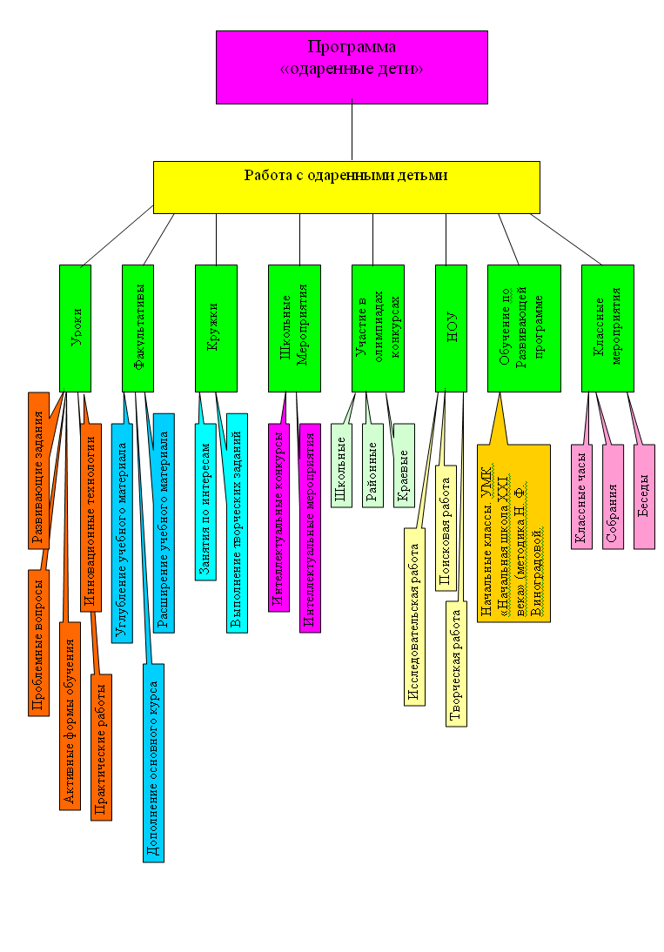
VII. Воспитательная работа
Задачи воспитательной работы:
– создание благоприятных условий для успешного формирования личности, для развития ее интеллектуального, коммуникативного, эстетического и физического потенциалов;
– развитие и укрепление связи между школой и родителями;
– организация профориентационной работы с учащимися.
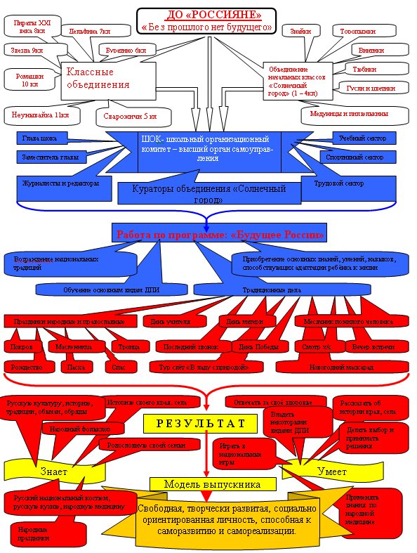

VIII. Психологическое сопровождение.
Цель: расширение психологической компетенции учащихся, учителей и родителей.
Идея: через психолого-педагогическое сопровождение + социально-психологические знания – к развитию личности.
Способ достижения: совершенствование социально-психологического подхода в работе с семьей и социумом; гармонизация внутреннего мира учителя; психолого-педагогическое сопровождение на ключевых этапах учебно-воспитательного процесса.

Психолого-педагогическое сопровождение и социальная адаптация учащихся.
№  п/п | Направления | Классы
1 | Выявление уровня готовности ребенка к обучению в школе. | Дети, поступающие в 1 класс.
2 | Адаптация к школе. | 1
3 | Переход учащихся в среднее звено. | 4
4 | Психолого-педагогический статус пятиклассника. Адаптация. | 5
5 | Предпрофильное обучение. | 8 – 9
6 | «Шагаем в XXI век» | 10
7 | Интегрированный курс  психология + ОБЖ. | 11
8 | Психологическая подготовка к ЕГЭ. | 11

Связи с социальными партнерами в работе психолога.
Фермерские хозяйства
Администрация школы
МО психологов района
Районный педиатр

Службы социальной защиты
Администрация села

Педагог-психолог
Комитет по образованию

Логопед

Бийский диагностический центр «Мать и дитя»
Участковый
инспектор
Марушинская участковая больница
КДН
ПДН

IX. Обеспечение безопасности
В школе существует пакет документов по планированию действий по предупреждению и ликвидации чрезвычайных ситуаций природного и техногенного характера.
Школа соответствует требованиям САНПИНа, пожарной безопасности, требованиям МЧС.
Имеется пропитка деревянных перекрытий, автоматическая противопожарная сигнализация, средства пожаротушения, пожарный водоем.
X. Основные противоречия развития школы.
Несмотря на определённые достижения в обучении и воспитании, относительно стабильную динамику развития школы на основе улучшения условий (кадровых, психолого-педагогических, материально-технических и др.) в ходе анализа итогов учебно-воспитательного процесса выявлены следующие основные противоречия:
- между ориентацией большинства школьных предметов на формирование знаний, умений и навыков и необходимостью формирования ключевых компетенций освоения школьниками различных способов деятельности;
- между заказом социума школе на качество образования и возможностью осуществления данного заказа в рамках школы;
- между культурными, семейными традициями сельского социума и ценностными ориентациями значительной части обучающихся и взрослого населения села;
- между потребностью современного общества к многофункциональной деятельности педагога и недостаточностью его профессиональных компетенций.

XI. Из концепции развития школы
В основу создания концепции положены идея осуществления обучения, при котором главным является компетентность всех участников образовательного процесса.
Сущность подхода к ученику в нашей школе заключатся в признании его уникальности и неповторимости; принятие его целей, запросов, интересов; уважение его достоинства; создание условий для его максимального развития на основе всестороннего педагогического анализа успехов, достижений и проблем ребёнка.
В основе концепции развития нашей школы лежит идея создания целостной, открытой, социально-педагогической системы образования, которая обеспечивает самовыражение, самореализацию, самоопределение личности и ученика и учителя.
Миссия школы - обеспечить получение основного и общего (полного) среднего образования каждому ученику на качественном уровне в соответствии с индивидуальными возможностями личности.
Создавать в школе механизмы адаптации детей к условиям реальной жизни с целью дальнейшей успешной социализации выпускников школы. Удовлетворять образовательные потребности учащихся, родителей, района, края.

